Содержание

Изм.
Лист
№ докум.
Подпись
Дата
Лист
2
Разраб.
Студент И.О.
Провер.
Руководит И.О.
Реценз.
Рук.предпр. И.О.
Реценз.
Рецензент И.О.
Утверд.
Терентьева Е.М.
Лит.
Листов
Введение
Понятия сайта, интернет-магазина, электронной коммерции (E-commerce) и он-лайн продаж в последнее время все активнее входят в лексикон зарубежных и российских фирм. Распространению информации через глобальную сеть Интернет теперь в той или иной степени уделяют внимание, пожалуй, все ведущие фирмы. Преимущества электронной коммерции по сравнению с традиционной очевидны - экономия на выплате агентских комиссионных, урезание расходов по изданию бумажных каталогов, ценовых приложений, рекламной продукции и рекламных кампаний. Рост интереса к сети и динамика появления сайтов и разделов фирм в Интернет впечатляющи. Продуманное использование элементов коммуникационного поля позволяет оптимизировать затраты на продвижение в Интернете и добиться устойчивого эффекта с точки зрения присутствия компании в сети, ее имиджа и репутации.
На сегодняшний день Туристическая фирм «К черту на куличики» не имя собственного сайта имеет множество недостатков:
Изм.
Лист
№ докум.
Подпись
Дата
Лист
- Малый поток клиентов;
- Долгий процесс обработки заказа путевки;
- Отстает по сравнению с другими современными фирмами;
- Имеет медленную обработку данных;
- Слабая автоматизация процессов работы фирмы;
После разработки сайта для фирмы решит все ее недостатки на сегодняшний день, и даже улучшит работу и сделает процессы работы фирмы на много больше автоматизировано тем сейчас. Так же сейчас актуально иметь сайт для фирмы, ведь общество сейчас больше пользуется интернет-услугами, чем лишняя трата времени на поиск фирм, время на дорогу к месту нахождения организации, так же огромное время на регистрацию и обработки данных. Именно эти цели и задачи будут реализоваться в моем проекте, это модернизирует туристическую фирму «К черту на куличики».
- Моделирование и анализ бизнес-процессов предприятия
Изм.
Лист
№ докум.
Подпись
Дата
Лист
  - Общая характеристика процесса:
- Организация: Туристическая фирма;
- Процесс управления;
- Процесс текущего управление.
Характеристика компонент процесса:
- Результат процесса: оформленная путевка;
- Потребитель процесса: клиент;
- Как инициируется процесс: обращение клиента;
- Периодичность выполнения процесса: по обращению клиента;
- Входы процесса: Информация о клиенте, информация о запросе клиента;
- Кто является поставщиком процесса: турагент;
Функциональная декомпозиция бизнес-процесса.
Продажа путевок
Обращение клиента
Занесение информации
Диалог с клиентом
Оформление путевки
Выбор отдыха
Заключение договора
Назначение отправки
Продажа
Договор продажи
оплата

Выделение структурных элементов функций
Функция | Вход | Исполнитель | Оборудование,  инструменты | Управляющая  информация | Выход
Обращение  клиента | Информация  о клиенте | Менеджер | ПК | Инструкция  регистрации | Заказ путевки
Оформление  путевки | Информация  о заказе | Турагент | ПК | Правила оформления | Путевка
Продажа | Путевка | Менеджер | ПК, касса | Информация  о ценах | Оплачиваемая  путевка

Формирование команд процессов
Команда по обращению  клиенту | Команда по оформлению путевки | Команда по продаже
Менеджер регистратуры | Турагент | Менеджер продажи
1.2 Создание IDEF0 модели бизнес-процесса.
Изм.
Лист
№ докум.
Подпись
Дата
Лист
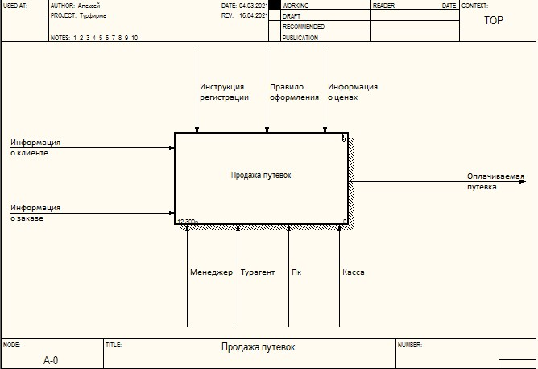
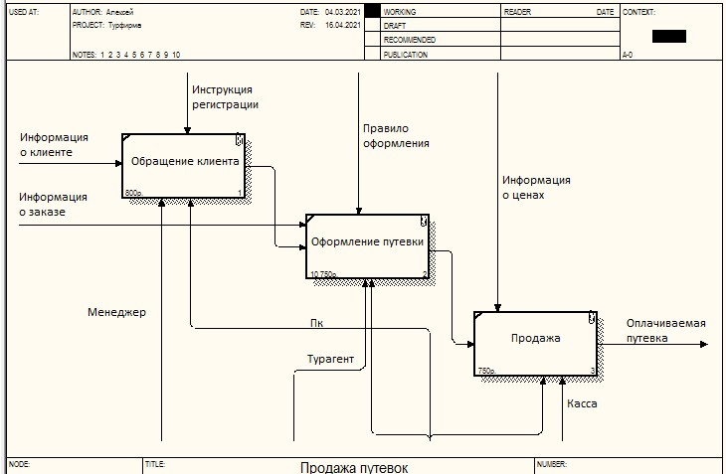
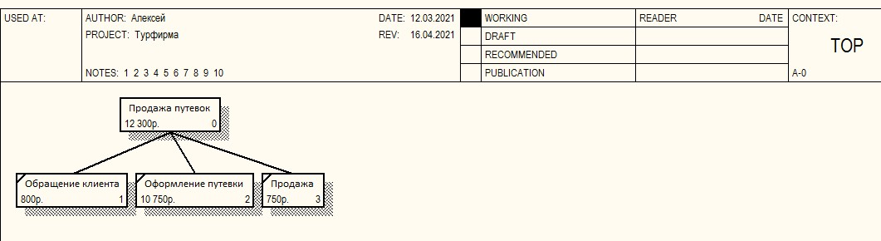
Изм.
Лист
№ докум.
Подпись
Дата
Лист
1.3 Создание IDEF3 модели бизнес-процесса
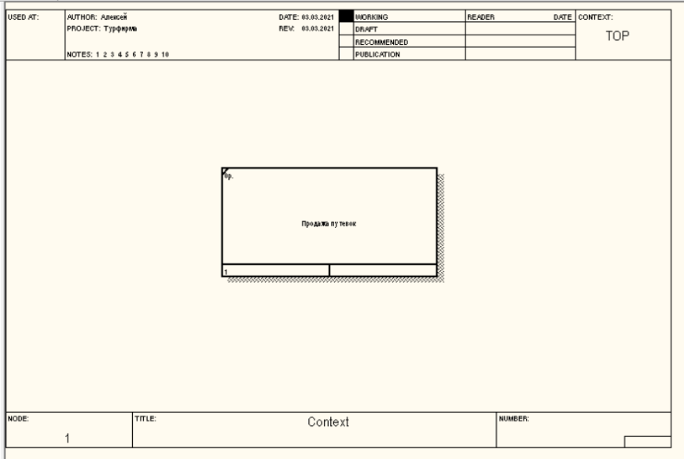
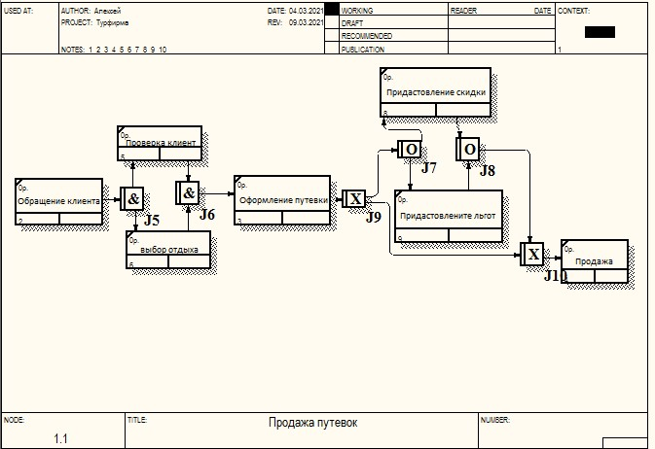
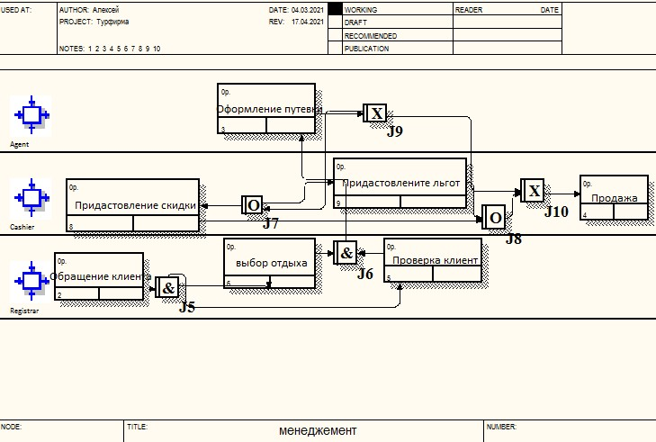
Изм.
Лист
№ докум.
Подпись
Дата
Лист
1.4 Создание DFD-модели бизнес-процесса
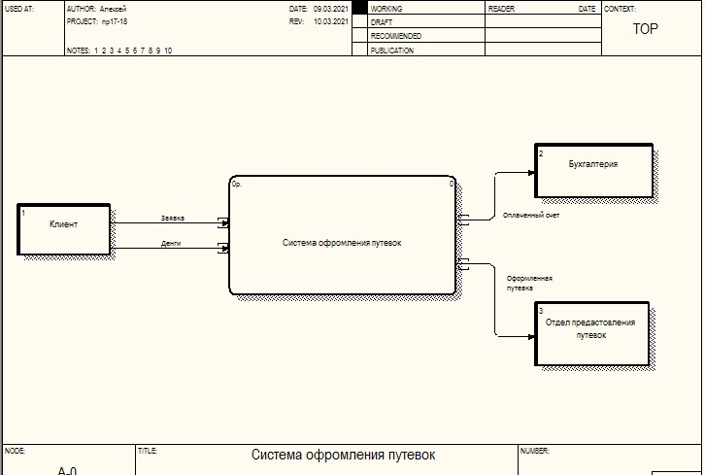
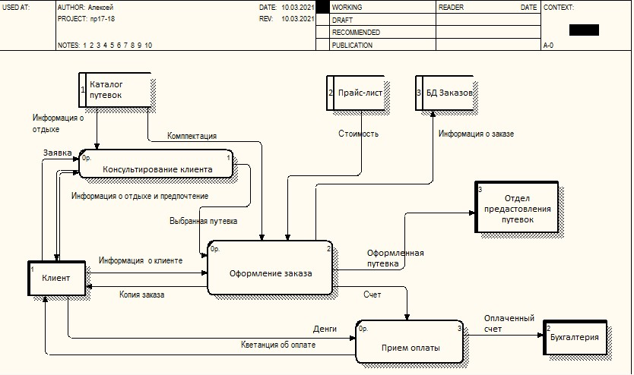
Изм.
Лист
№ докум.
Подпись
Дата
Лист
1.5 Функционально-стоимостной анализ бизнес-процесса
Изм.
Лист
№ докум.
Подпись
Дата
Лист
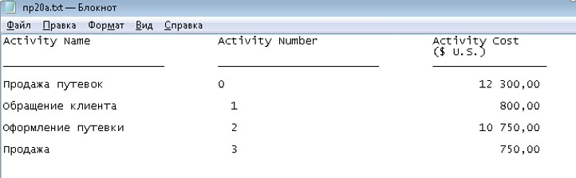
- Разработка и анализ технического задания
  - Анализ требований заказчика
При разработки сайта для технического обслуживания станков «ООО”Станко-Сервис”», задаются следующие основные требования и особенности предметной области:
- точность информации на сайте (пусть это будет небольшой сайт, но вся информация на нем будет проверенной);
- поиск новых форм взаимодействия с клиентом;
- структура сайта. Ее необходимо выстраивать таким образом, чтобы она давала возможность беспроблемно разобраться в ней посетителям с любым уровнем компьютерной подготовки;
- дизайн сайта. Здесь важно учитывать следующие моменты:
- сайт должен практически одинаково смотреться на мониторах с разрешением 640x480,800x600,1024x768 (у разных людей на различных компьютерах оно может варьироваться);
- цветовая палитра (количество цветов на экране) должна состоять минимум из 256 цветов (в целом она бывает от 16 до 2 млн цветов);
- -не следует перегружать страницы сайта большим количеством громоздких фотографий и графических элементов, которые существенно замедляют загрузку страниц. Обычно, посмотрев 2-3 такие страницы, пользователь уходит на другой сайт. Кроме того, активные пользователи Интернета без труда смогут найти фирмы- конкурентов за то время, пока будет грузиться медленная страница. Желательно, чтобы размер отдельной странички вместе с графикой не превышал 30-40 Кб (это примерно 2-3 небольшие фотографии
- -V₁₆ размера экрана);
- раскрутка сайта;
- обеспечение экономичного и полуавтоматического режима обновления в ходе эксплуатации сайта.
Изм.
Лист
№ докум.
Подпись
Дата
Лист

- максимальную оперативность сайта, выраженную в быстром получении доступа к нужной информации турагенту, зашедшему на сайт. Некоторые турагентства даже отказываются от распечатки спецпредложений туроператоров и во время телефонного разговора с клиентом могут сразу зайти на сайт туроператора за самой свежей информацией о ценах и наличии мест;
Изм.
Лист
№ докум.
Подпись
Дата
Лист
- наличие системы бронирования on-line. В этом случае прямо на сайте зарегистрированный пользователь может мгновенно посмотреть информацию о станках даты и быстро оформить заказ. Это должна быть достаточно серьезная система, связанная с системой автоматизации;
- своевременное размещение на сайте спецпредложений в любом удобном для печати виде. При этом заявку на ремонт станка может заполнить на сайте, либо отправить факсом;
- наличие справочно-информационного раздела, содержащего бланк агентского договора, анкеты для посольств и т.д.;
2.2 Разработка технического задания
2.2.1 Наименование и область применения
Технического обслуживания станков «ООО”Станко-Сервис”», система предназначена для оформление заявки на ремонт станка, так для более простого оформления заказа, дистанционного оформления, для привлечения большой группы клиентов.
2.2.2 Основание для выполнения разработки
Приказ по ГБПОУ «Лукояновский Губернский колледж» N ____ от ________ 20__ г.
Дополнительно: Приказ (распоряжение, договор, целевая программа и др.) по организации заказчика.
-Заказчик ЛГК
Адрес фактический: г. Лукоянов. С. Ульяново. Ул. Пролетарская д.130
Телефон :8(831)96 44-200
-Разработчик Малахов Максим Сергеевич
Адрес фактический: г. Лукоянов, 1 мкр., д.3, кв.12
Телефон: 89101322001

2.2.3 Цель и назначение разработки
Изм.
Лист
№ докум.
Подпись
Дата
Лист
Обеспечение возможности сокращения времени, издержек, затрат путем внедрения информационной (автоматизированной) системы технического обслуживания станков «ООО”Станко-Сервис”»
Функциональные требования
- наличие подробной и актуальной информации по турам. Например, полезной будет информация следующего порядка: есть ли при отеле бассейн, какое расстояние от отеля до моря, сколько стоит прокат автомобиля, какой авиакомпанией будет осуществляться авиаперелет в туристскую дестинацию и обратно и т.д. Как показывает практика турфирм, имеющих сайты, потенциальный турист, посетивший сайт, приходя в офис, задает гораздо меньше вопросов и с ним гораздо меньше работы. При этом нецелесообразно размещать большое количество страноведческой информации, которая во многом перегружает сайт и отвлекает туриста от основной цели;
- оперативное отображение на сайте спецпредложений от туроператоров. Сегодня это является большой проблемой, с которой сталкиваются многие турагентства, поскольку ручной ввод туров на сайт через административный интерфейс очень трудоемок, так как для того, чтобы тур появился на сайте, менеджеру турагентства необходимо заполнить определенные поля в форме. А с учетом огромного объема спецпредложений, постоянно получаемых от туроператоров, и небольшого штата сотрудников турагентств это часто просто невозможно. Поэтому здесь существует два основных выхода из данной ситуации:
- - турагентства регулярно (один-два раза в день) размещают на своем сайте спецпредложения туроператоров в том виде, в каком они приходят (в форматах Word и Excel), убирая из них шапку с названием и координатами туроператора. В таком варианте сильно ухудшается наглядность предложений, и туристу сложно разобраться в таблицах с непонятными аббревиатурами (DBL, TWIN и т.д.).
- - использование так называемых интернет-пейджеров, аккумулирующих предложения от многих туроператоров в единую базу данных с единым форматом. В этом случае турагентство устанавливает программу, которая позволяет регулярно получать эту базу и вести по ней отбор необходимых предложений. Турагентство использует решения, позволяющие транслировать эти базы предложений на свой сайт. При этом на сайте турагентства устанавливается административный интерфейс, где можно выбрать, туры каких туроператоров и по каким направлениям отображать на сайте. Можно также устанавливать скидки на конкретные туры относительно цен туроператоров. Посетитель сайта видит удобную форму поиска, заполнив которую сразу получает список туров, удовлетворяющих его запросы. При желании на тур можно сразу отправить заявку. Фактически менеджеру туристического агентства остается только обрабатывать поступающие с сайта заявки на конкретные туры или отвечать на звонки клиентов, уже знающих, куда и когда они едут, а также сколько нужно заплатить за поездку.
Изм.
Лист
№ докум.
Подпись
Дата
Лист

2.2.5 Требования к конфигурации
Расстояние между рабочим столом с видеомонитором должно быть не менее 2,0 м. Расстояния между боковыми поверхностями не менее 1,2м. Расстояния человека до монитора на расстояние вытянутой руки.

2.2.6 Требования к аппаратному и программному обеспечению
Требования: Компьютер под управление ОС WINDOWS и программа Visual Studio Code.
Система должна поддерживать следующие режимы функционирования:
1.Основной режим , в котором подсистема ИС выполняют все свои основные функции.
ИС должно обеспечивать:
- Работу пользователей
- Выполнение своих функций.

2. Профилактический режим, в котором одна или все подсистемы ИС не выполняют свои функции.
ИС должно обеспечивать:
- Техническое обслуживание
- Модернизацию аппаратно- программного комплекса
- Устранение ситуаций
Общее время проведение практических работ не должно превышать 10%, от общего времени работы.
Изм.
Лист
№ докум.
Подпись
Дата
Лист

2.2.7 Требования к защите информации
Пароли и средства антивирусной зашиты.

2.2.8 Требования к надежности
Уровень надежности должен достигаться согласованным применением организационных, организационно-технических мероприятий и программно-аппаратных средств.

2.2.9 Требования к программному интерфейсу


2.2.10 Требования к интерфейсу пользователя
Подсистема формирования и визуализации отчетности данных должна обеспечивать удобный для конечного пользователя интерфейс,отвечающий следующим требованиям.
В части внешнего оформления:
- интерфейсы сайта должен быть типизированы;
- должно быть обеспечено наличие локализованного (русскоязычного интерфейса пользователя;
В части диалога с пользователем:
-для наиболее частных операций должны быть предусмотрены «горячие» клавиши;
- при возникновении ошибок в работе сайта на экран монитра должно выводиться сообщение с наименованием ошибки и с рекомендациями по её устранению на русском языке.
В части процедурввода-вывода данных:
- должна быть возможность многомерногоанализаданныхв табличном и графическом видах.
2.3 Анализ технического задания
Описание процесса выполнения функции
В разделе должны быть представлены модели процесса выполнения функции и их описание. Основные этапы формирования отчета:

Функции, реализующие требования
1. | Требование | Должно быть автоматизировано формирование отчета путевок
2. | Цель, которая будет достигнута при реализации требования | Оперативное получение информации о текущих оформленных путевок
3. | Причина возникновения требования | Требование руководителя компании
4. | Пользователи, которым доступна работа с функциями системы, реализующими требование | Руководитель предприятия
5. | Источник данных (ручной ввод, использование записей БД, данных из смежной системы) | Отчет должен формироваться на основе записей в базе данных, содержащих информацию о путевках
6. | Правила, связанные с требованием | Отчет формируется в двух экземплярах
Функции, реализующие требования
№ | Название функции
1. | Формирование отчета «Ремонт станка»
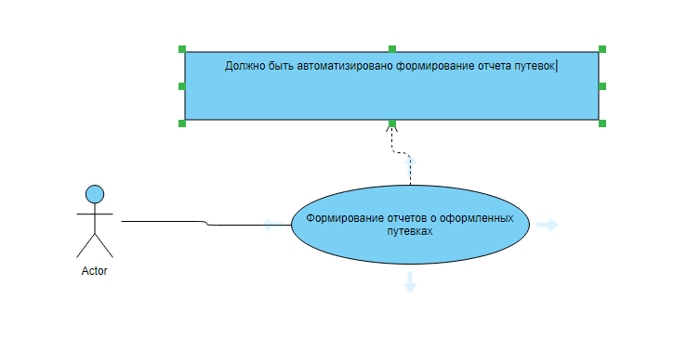
Описание процесса выполнения функции
В разделе должны быть представлены модели процесса выполнения функции и их описание. Основные этапы формирования отчета:
Изм.
Лист
№ докум.
Подпись
Дата
Лист
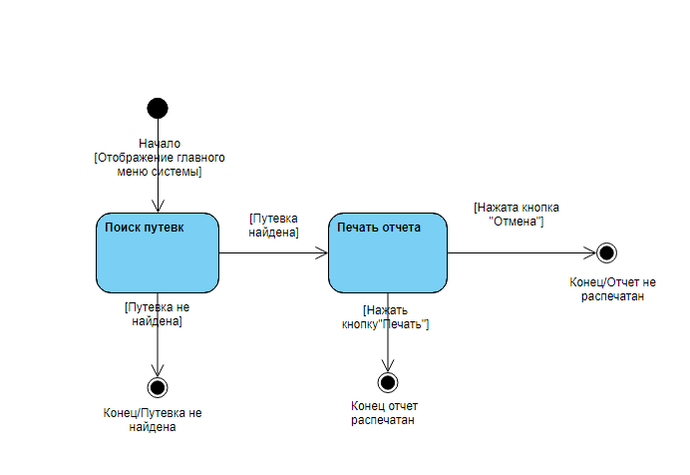
Поиск Путевки:
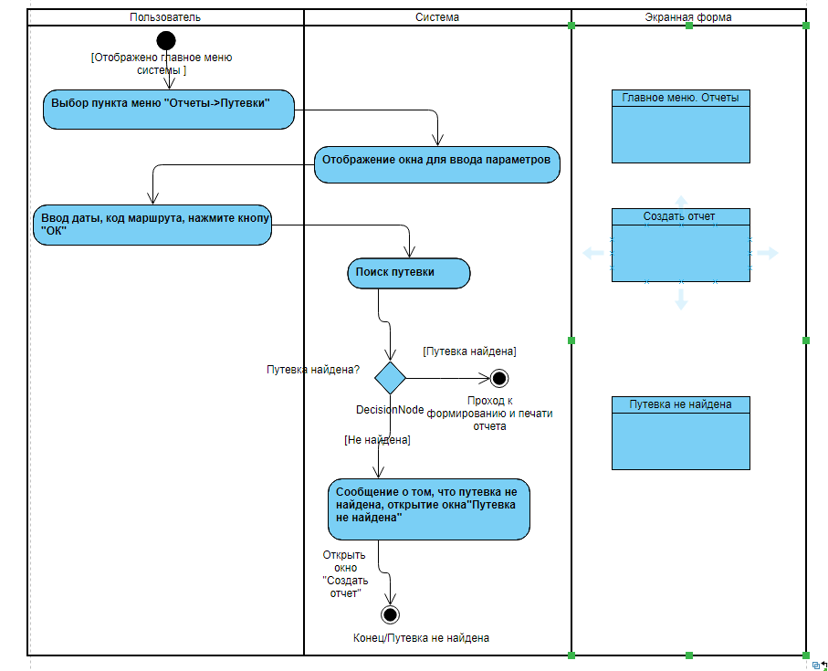
Изм.
Лист
№ докум.
Подпись
Дата
Лист
Печать отчета:
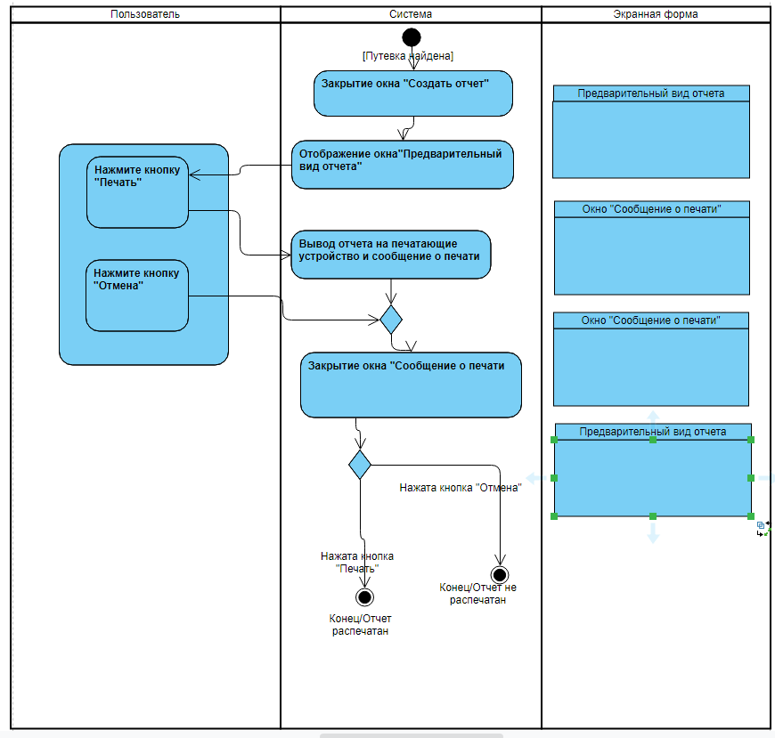

1.4.Технико-экономическое обоснование
Для разработки ИС турфирма «К черту на куличики» я выбирал между 1С:Предприятие и PHP, MySQL. Я выбрал PHP, MySQL, потому что больше возможности функционирования для системы и актуальность.
Критерий | PHP,MySQL | 1С:Предприятие
Установленное ПО на предприятие | + | -
Интерфейс | - | +
Стоимость ПО (хостинг) | Бесплатно | Бесплатно
Возможность реализации систем на данной платформе | + | -
Изм.
Лист
№ докум.
Подпись
Дата
Лист
Изм.
Лист
№ докум.
Подпись
Дата
Лист
Изм.
Лист
№ докум.
Подпись
Дата
Лист
Изм.
Лист
№ докум.
Подпись
Дата
Лист
Изм.
Лист
№ докум.
Подпись
Дата
Лист

Изм.
Лист
№ докум.
Подпись
Дата
Лист

Изм.
Лист
№ докум.
Подпись
Дата
Лист

Изм.
Лист
№ докум.
Подпись
Дата
Лист

Изм.
Лист
№ докум.
Подпись
Дата
Лист
Изм.
Лист
№ докум.
Подпись
Дата
Лист

